|  |
| --- |
|  |
| Prueba de Caja Blanca |
| ***“Sistema de Gestión de Empleados”*** |
| Versión 1.1 |
|  |
| **Integrantes:**  Catucuamba Holger  Condor Byron  Escobar Karla  **Fecha 2021-03-12** |

**Registro de empleado**

**CÓDIGO FUENTE**

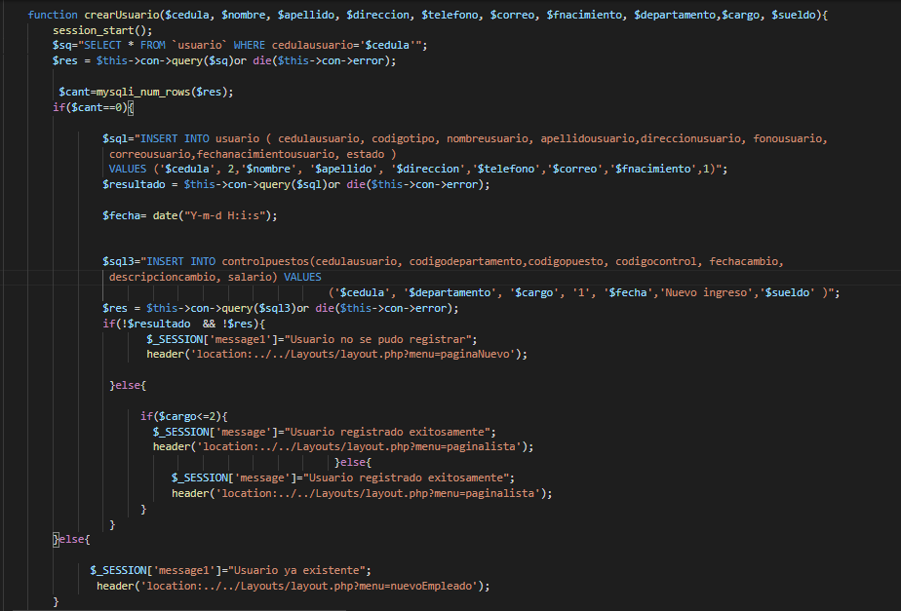

**Diagrama de Flujo**

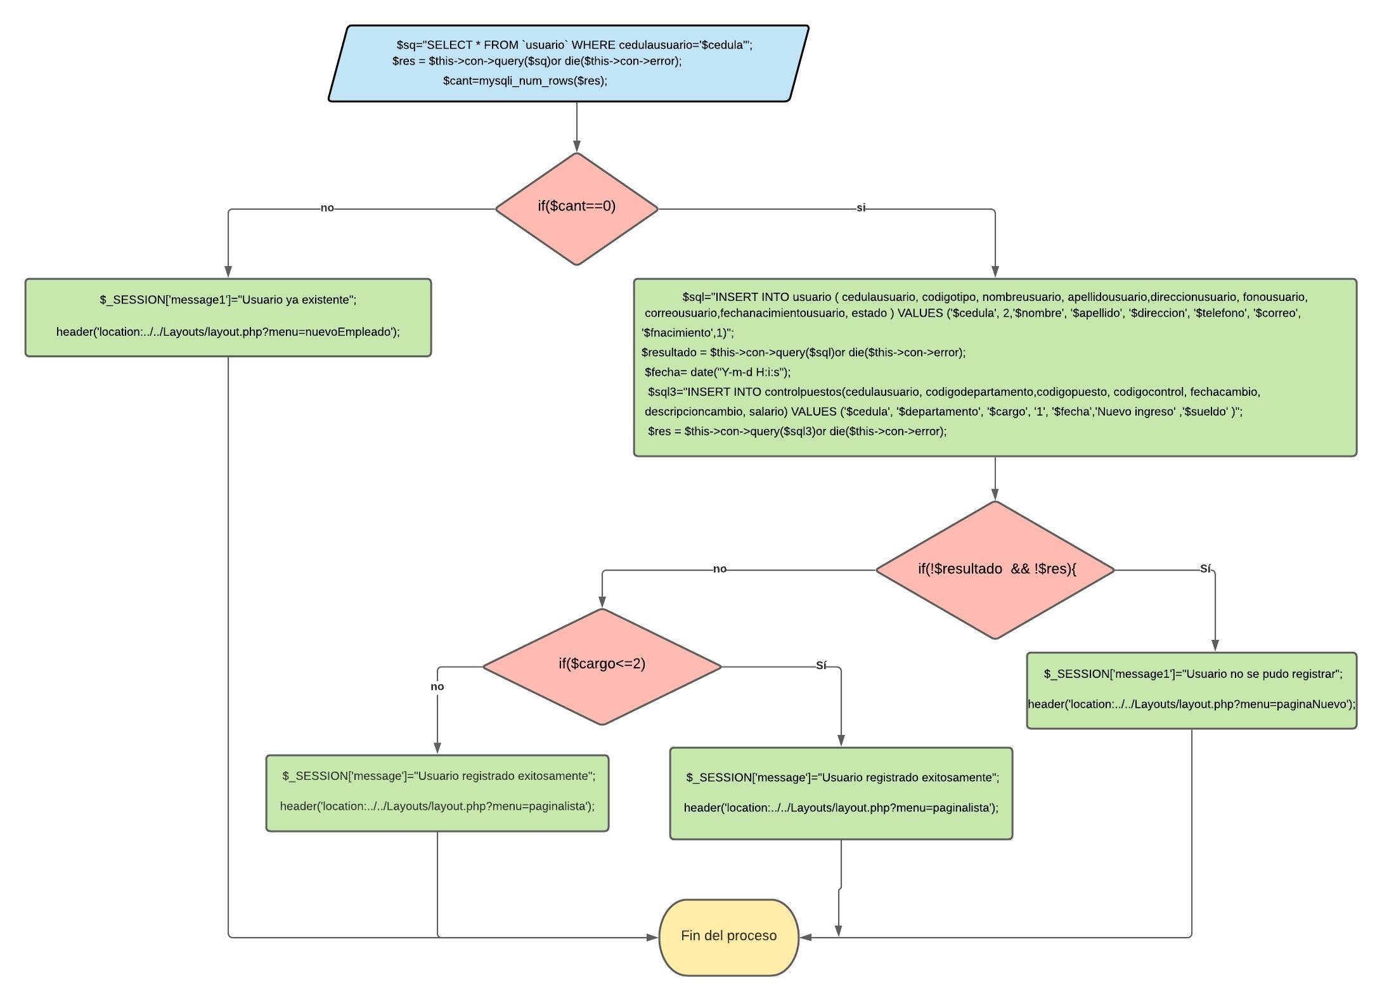

**GRAFO**

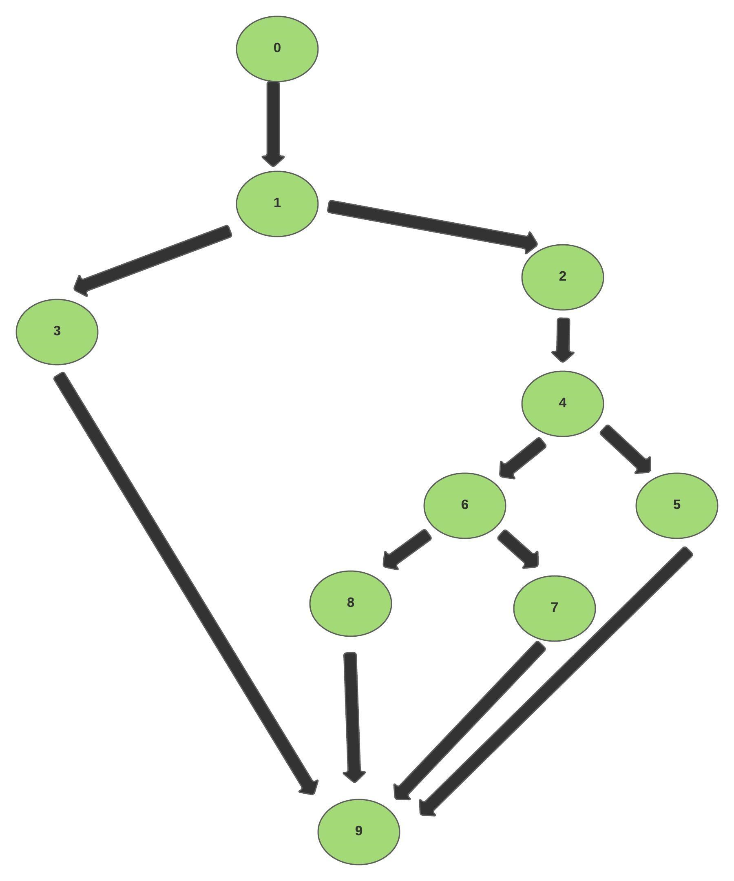

**RUTAS**

**R1:** 0**,**1,3,9

**R2:** 0,1,2,4,6,8,9

**R3:** 0,1, 2,4,5,9

**R4:** 0,1,2,6,7,9

**COMPLEJIDAD CICLOMÁTICA**

Se puede calcular de las siguientes formas:

* V(G) = número de nodos predicados(decisiones)+1 = 4
* V(G) = A – N + 2 = 12 – 10 + 2 = 4

DONDE:

**P:** Número de nodos predicado

**A:** Número de aristas

**N:** Número de nodos